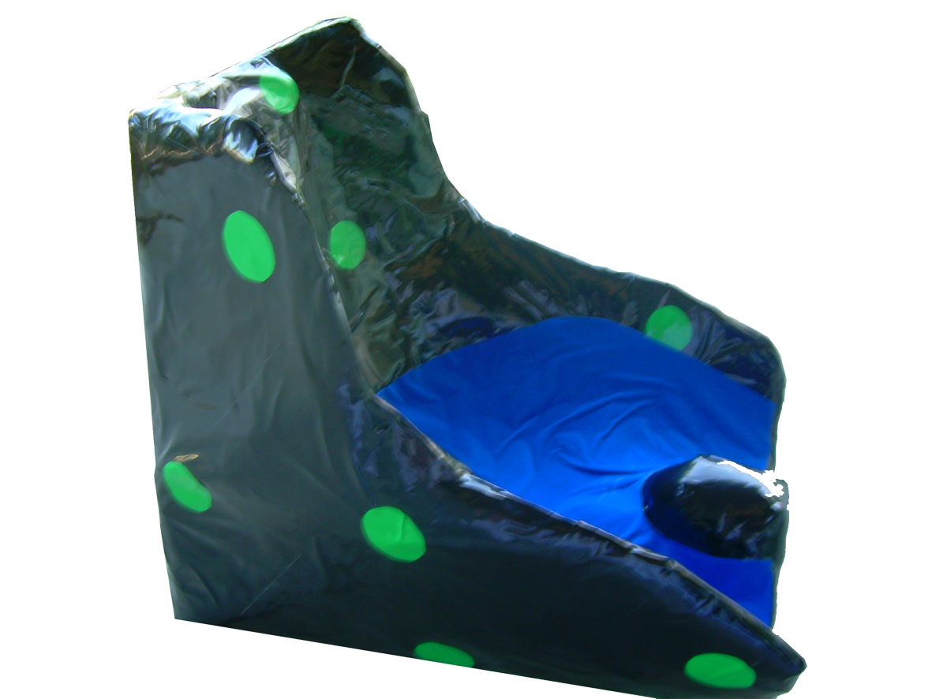
Molde posicionador

 | Molde posicionador.
Breve descripción | Molde individualizado para el correcto posicionamiento en distintas actividades en sedestación.
Para quién se hizo y con qué objeto | Se realizó para un usuario con encefalopatía, hipotónico con déficit de control postural.  El propósito era proporcionar un correcto posicionamiento durante las comidas en el hogar.
Materiales usados | 1. Escayola.  2. Caja de cartón.  3. Papel de periódico.  4. Cola.  5. Fibra de vidrio.  6. Catalizador y resina.  7. Espuma.  8. Poliuretano.  9. Cinta adhesiva.  10. Plástico adhesivo.  11. Tela adhesiva antideslizante.
Proceso de elaboración | 1. Se realiza el molde individualizado de la anatomía del usuario con escayola.  2. Se busca una caja de dimensiones parecidas al molde y se encaja este último en ella.  3. Se endurece la caja con papel de periódico y cola.  4. Se fijan con cinta adhesiva.  5. Se rellenan los huecos con espuma y poliuretano.  6. Se recubre la estructura con fibra de vidrio.  7. Se añade el catalizador y la resina para endurecer la fibra de vidrio.  8. Se liman las asperezas y se recubre con el plástico adhesivo.  9. Se coloca la tela antideslizante en la zona del apoyo pélvico.
Autores y datos de contacto | Cristina Gómez Pérez.  C/ El Pozo, 31 1º E.  37796 Salamanca. España.  Teléfono: 635 452 426  Correo electrónico : cris.to.sa@hotmail.com
Galería de imágenes

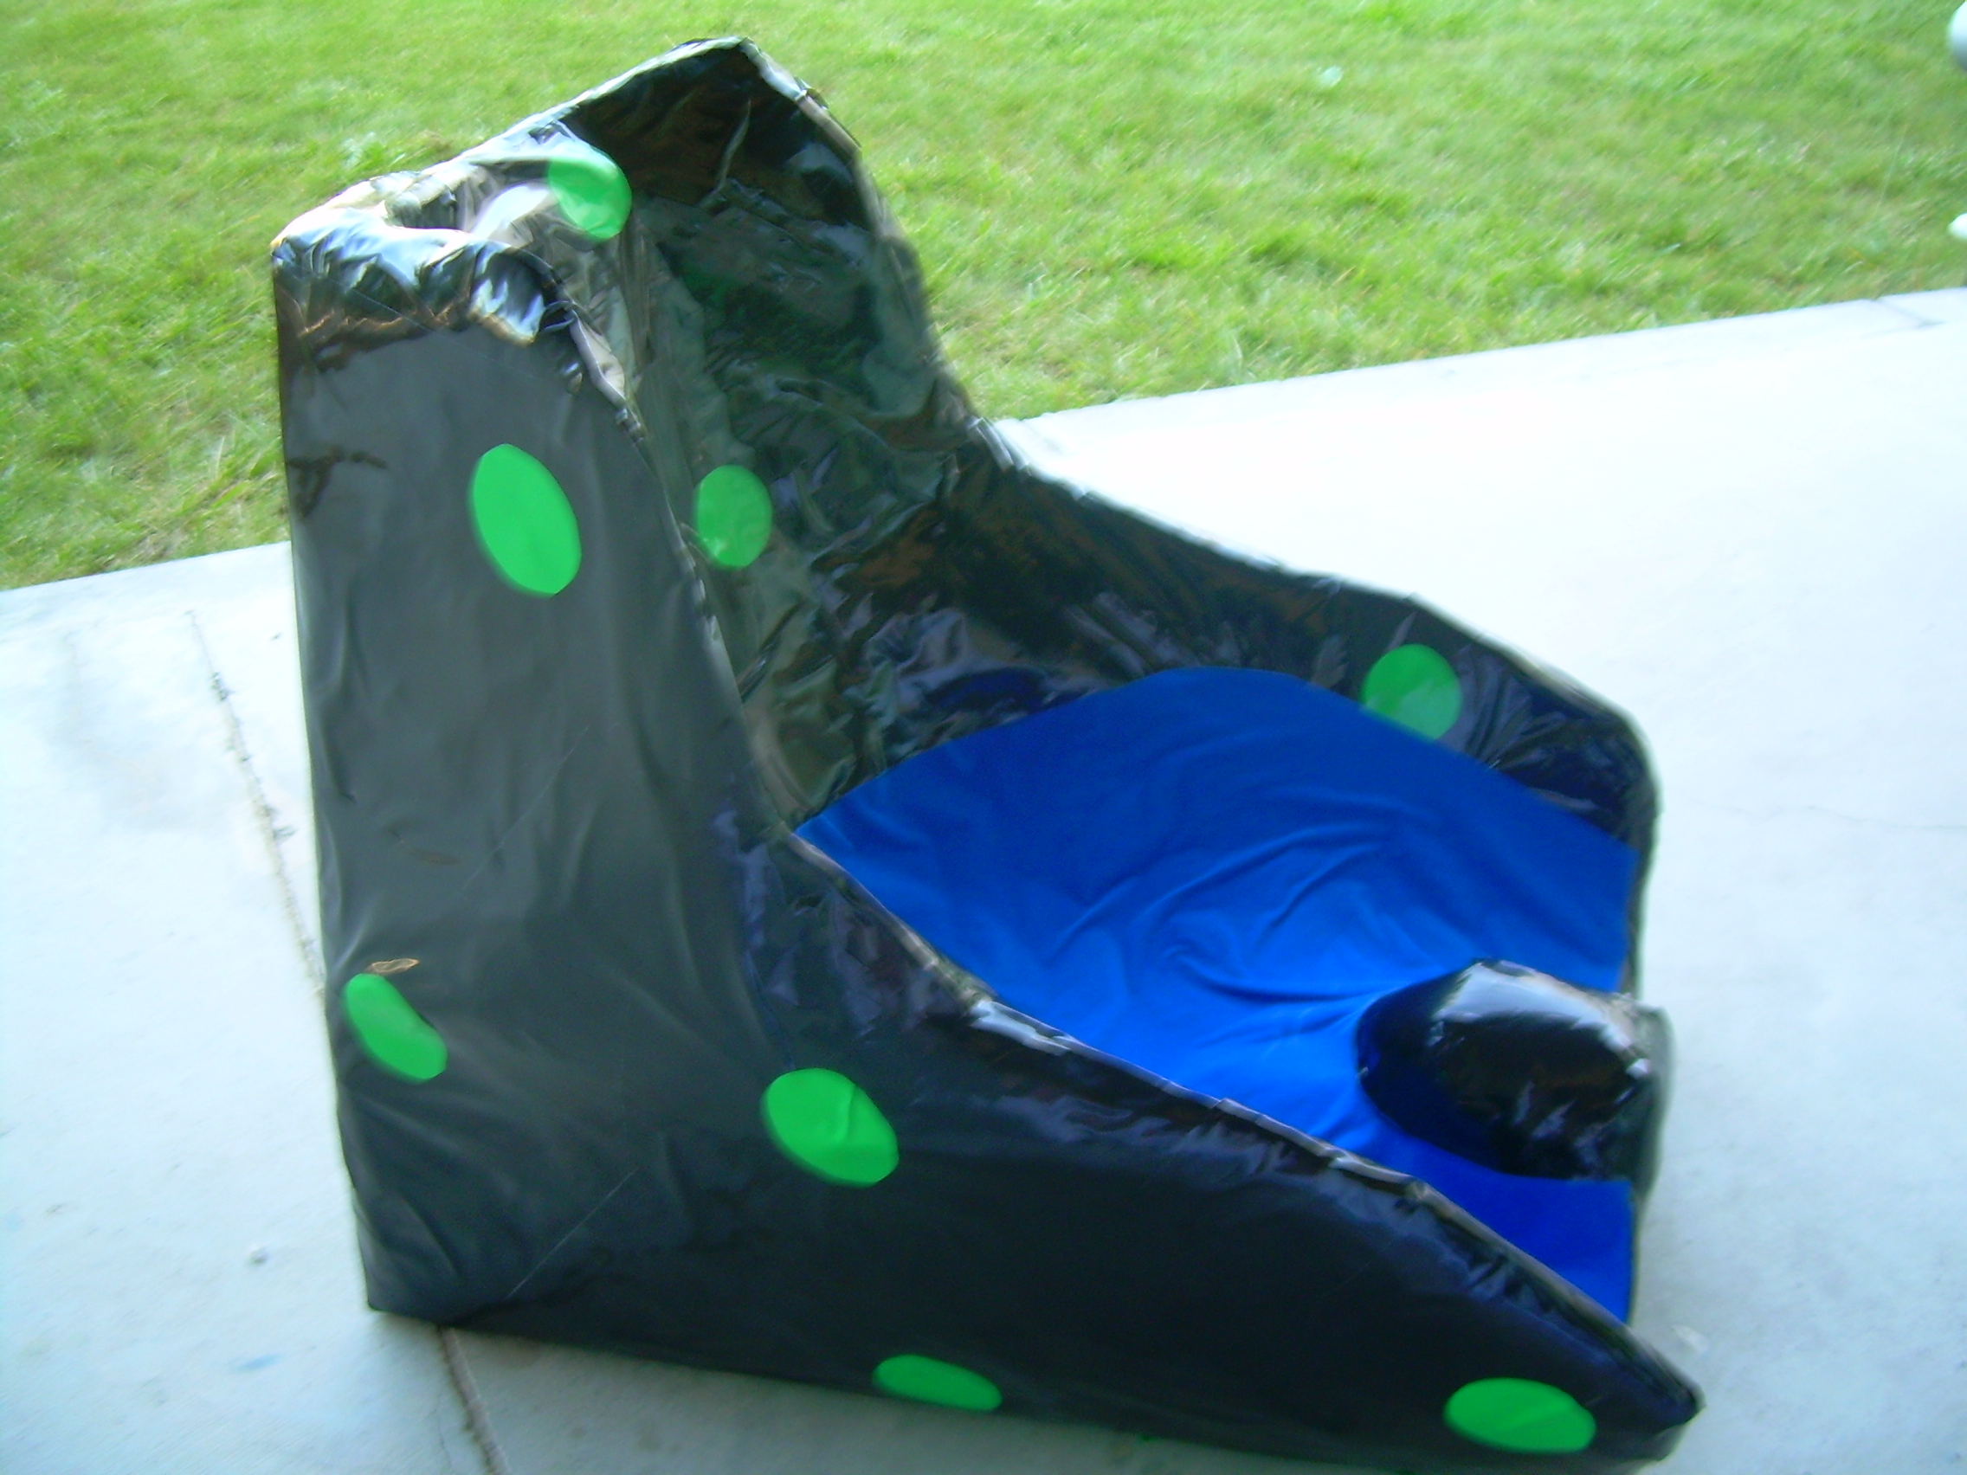
Vista del molde posicionador.

